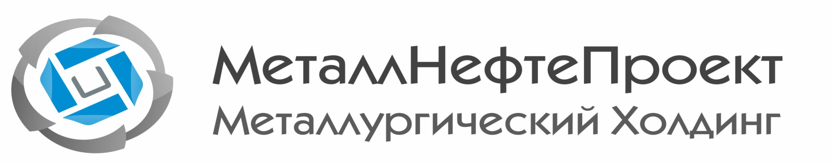
Карточка предприятия
Сокращенное наименование | ООО "Холдинг МеталлНефтеПроект"
Полное наименование | Общество с ограниченной ответственностью «Холдинг МеталлНефтеПроект»
ИНН | 6686100857
КПП | 668601001
ОГРН | 1176658105909
ОКПО | 20122225
Юридический адрес | 620017, г. Екатеринбург, ул. Турбинная, д. 7, офис 407
Фактический адрес | 620017, г. Екатеринбург, ул. Турбинная, д. 7, офис 407
Название банка | в ФИЛИАЛ "ЕКАТЕРИНБУРГСКИЙ" АО "АЛЬФА-БАНК"
БИК | 046577964
Р/С | 40702810238250001877
К/С | 30101810100000000964
Глав.Бух. | КостроваОльгаПетровна
Директор | Кострова Ольга Петровна на основании Устава
Телефоны | 8(800)500-62-46 – Звонок по России бесплатный
 | Екатеринбург | +7(343)243-53-50
 | Челябинск | +7(351)220-78-79
 | Пермь | +7(342)235-79-91
 | Новосибирск | +7(383)383-24-49
 | Тюмень | +7(3452)57-89-15
Адрес в интернете | https://www.metallnp.ru/
E-mail: | info@metallnp.ru

